hallo semuanya..

sekarang saya akan menjelaskan tentang cara setting domain di Openshift.. berikut adalah cara nya

**langkah pertama** : buka aplikasi wordpress yang ada di [www.openshift.com](http://openshift/)

**langkah kedua** : jika kalian belum login di openshift, silahkan daftar dahulu. (jika sudah login di openshift lanjut ke langkah 3)

**langkah ketiga :**buka aplikasinya dan ubah nama domainnya

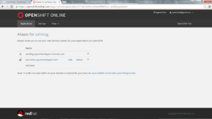

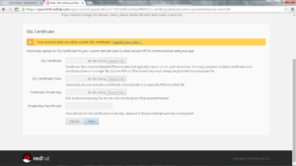

**langkah keempat :**di tab baru, kalian buka website rumahweb (berhubung saya membuat domain di rumahweb) lalu pergii ke domain yang aktif, lalu **managed dns  - add new record - isi nama domainnya - pilih type "CNAME" - Destination input dengan URL aplikasi Openshift - lalu Apply Modification**

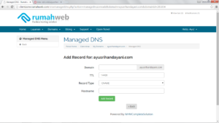

**langkah kelima :**ujilah domain yang telah kalian buat..

daaaaan selamat mencobaaa ^_^